ATIVIDADES EXTRACURRICULARES: UM ESTUDO SOBRE A VIVÊNCIA DOS ALUNOS DO CURSO DE ENGENHARIA CIVIL DA UFCG

Itamara Mary Leite de Menezes Taveira – itamaramary@gmail.com
Rosires Catão Curi – rosirescuri@pesquisador.cnpq.br
Marco Aurélio de Teixeira e Lima – marco@dec.ufcg.edu.br
Universidade Federal de Campina Grande, Unidade Acadêmica de Engenharia Civil, Centro de Tecnologia e Recursos Naturais.
Av. Aprígio Velozo, 882. Bairro Universitário
CEP 58429-900 - Campina Grande – Paraíba – Brasil

Resumo: A formação universitária extrapola os limites da sala de aula e das exigências curriculares obrigatórias. Sendo assim, as atividades extracurriculares contribuem para o desenvolvimento e a formação global do universitário. O objetivo deste trabalho é investigar as atividades não-obrigatórias realizadas pelos alunos do Curso de Engenharia Civil da Universidade Federal de Campina Grande, buscando analisar o grau de atuação e as relações estabelecidas pelos mesmos com estas atividades. Vinte universitários, de ambos os sexos, com período de ingresso entre 2002 e 2005, responderam a questionários contendo perguntas abertas e de múltipla escolha relativas às suas experiências extracurriculares. Os resultados foram analisados através de uma análise descritiva da freqüência das variáveis em estudo. O estudo das condições para a vivência destas experiências aponta a importância da intencionalidade da ação da universidade na concretização das propostas de formação que integrem o conjunto de atividades extracurriculares.

Palavras-chave: Formação universitária, Atividades extracurriculares, engenharia.

1 INTRODUÇÃO

As experiências educacionais ultrapassam os limites da sala de aula e das exigências curriculares obrigatórias, uma vez que a universidade se caracteriza não somente pelo ensino, mas também pela pesquisa e extensão. Segundo PERES & ANDRADE (2005):

“Envolvendo as discussões na literatura assim como o contexto sociocultural e econômico, pode-se pressupor que as finalidades da educação superior não são simples nem unidimensionais, mas envolvem, ao contrário, um conjunto intencional e subjetivo que tornam a formação profissional mais abrangente do que somente as ações educativas encontradas na sua estrutura curricular.”

As pesquisas sobre o ensino superior ainda são recentes e escassas, porém, muitos trabalhos estão sendo desenvolvidos com a finalidade de evidenciar o impacto do contexto universitário, constituído tanto pelas atividades do currículo formal, que são obrigatórias, quanto pelas extracurriculares, não obrigatórias, sobre o desenvolvimento psicossocial e cognitivo, o rendimento acadêmico e o ajustamento do estudante à universidade.
Constitui-se atividades extracurriculares as atividades que o aluno realiza fora da sala de aula, ou seja, cursos de idiomas, pesquisas acadêmicas, participação em centros acadêmicos, prática de esportes, etc.
De acordo com PASCARELLA & TERENZINI (1991), a participação em atividades não obrigatórias desencadeia diversas contribuições aos estudantes como: maior satisfação com o curso, aprimoramento das habilidades de liderança, facilidade nos relacionamentos interpessoais, desenvolvimento de valores altruísticos.
As atividades obrigatórias e as não-obrigatórias estão de algum modo integradas, a primeira, obviamente, concorre para melhorar a formação profissional; já a segunda constitui um diferencial nesta formação, pois cria laços afetivos e amplia o compromisso com a futura carreira. Contudo, é importante lembrar, que as atividades não-obrigatórias não substituem as obrigatórias, elas se completam.
Participar de projetos de iniciação científica ou social, comparecer a eventos e congressos da área ou culturais, atuar em empresas juniores, contribui para melhorar a formação acadêmica. Essas experiências pode até diminuir a evasão em alguns cursos, já que os estudantes descobrem aspectos positivos na graduação e na profissão, quando engajados neste tipo de atividade.
A universidade deve permitir uma estrutura curricular flexível, que proporcione ao aluno uma diversidade de atividades adequadas às necessidades atuais, que ampliem os seus conhecimentos.
Em algumas universidades do Brasil, tais como a Universidade Federal do Ceará, a Pontifícia Universidade Católica do Rio Grande do Sul, a Universidade Católica de Brasília, a Universidade de Caxias do Sul entre outras; as atividades extracurriculares são normatizadas e fazem parte do componente curricular dos cursos de graduação, sendo inseridas como atividades complementares ao curso. Sendo assim a integralização das atividades complementares é condição necessária para a colação de grau e deverá ocorrer durante o período em que o aluno estiver regularmente matriculado. A comprovação da realização dessas atividades pelos alunos junto à coordenação dos cursos é feita mediante apresentação de certificados, relatórios, declarações, etc..
Este trabalho tem o objetivo de investigar as atividades extracurriculares realizadas pelos alunos do Curso de Engenharia Civil da Universidade Federal de Campina Grande, buscando analisar o grau de atuação e as relações estabelecidas pelos mesmos nestas atividades.

Atividades Extracurriculares

As atividades extracurriculares são atividades complementares que possibilitam ao aluno adquirir conhecimentos de interesse para sua formação pessoal e profissional, constituindo um meio de ampliação de seu currículo, com experiências e vivências acadêmicas internas e externas ao curso.

1.2 O papel das atividades extracurriculares
Segundo Fior (2003), as mudanças pessoais ocasionadas pelo engajamento dos alunos em atividades extracurriculares podem ser agrupadas em cinco domínios:

- Competência interpessoal: relacionadas às mudanças dos alunos com relação à autonomia, responsabilidade, confiança, amadurecimento e segurança.
- Complexidade cognitiva: mudanças ligadas ao desenvolvimento de capacidade de raciocínio crítico, de síntese de informações e experiências e a capacidade de relacionar a teoria com a prática.
- Conhecimentos e habilidades acadêmicas: mudanças referentes ao aprendizado acadêmico, enfatizando o domínio de alguns conteúdos, alterações na maneira de estudar, de escrever e pesquisar.
- Competência prática: habilidades organizacionais como administração do tempo, manejo de recursos, capacidade de lidar com sistemas e burocracias.
- Humanitarismo: mudanças relacionadas ao altruísmo e a apreciação cultural.

2 METODOLOGIA
Esta pesquisa tem caráter exploratório, bibliográfico. Primeiramente foi aplicado aos alunos do curso de Engenharia Civil da Universidade Federal de Campina Grande um questionário contendo perguntas discursivas e de múltipla escolha, que incluíam as seguintes variáveis utilizadas nas análises:

- Período de ingresso no curso;
- Sexo;
- Pretensão de cursar mestrado;
- Atividades extracurriculares realizadas;
- Motivos da prática de atividades extracurriculares;
- Motivos para não realização das atividades extracurriculares;
- Opinião acerca das atividades extracurriculares serem obrigatórias na formação acadêmica;
- Importância dessas atividades extracurriculares;
- Horas despendidas com as atividades e
- Atividades extracurriculares que gostariam que fossem oferecidas pela universidade.

Após a aplicação do questionário fez-se uma análise descritiva da freqüência das variáveis em estudo e quando possível foi analisada a associação entre estas variáveis.

3 ANÁLISE DOS DADOS
Um questionário foi aplicado a 20 alunos do curso de Engenharia Civil com período de ingresso entre 2002.1 e 2005.2. A maioria (55%) faz ou já fizeram entre 3 e 4 atividades extracurriculares, apenas 5% dos alunos não estão engajados em nenhuma atividade. Sobre os motivos para realizarem tais atividades os alunos responderam: importância curricular (37%), afinidade (26%), complementar o curso (24%), remuneração (9%) e influência de amigos (4%). Sobre os motivos para não realizarem essas atividades os alunos responderam: tempo (53%), oportunidade (48%), motivação (39%), recursos financeiros (3%) e competitividade (3%).
As atividades mais realizadas pelos alunos foram: cursos e/ou mini-cursos em áreas afins, iniciação científica, estágio não-curricular e cursos de língua estrangeira. Sendo que cursos e/ou mini-cursos em áreas afins é a atividade extracurricular mais realizada pelos alunos (55%), como mostra a Figura1.
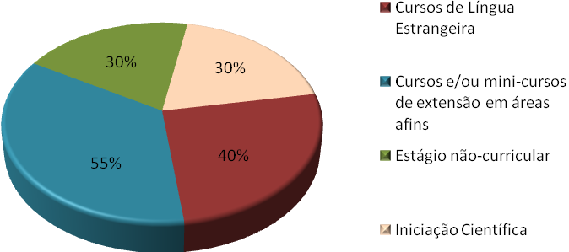
Figura 1 – Gráfico do percentual das atividades extracurriculares mais realizadas.

Quanto ao motivo para realizar tais atividades, 45,76% das atividades foram justificadas por importância curricular, 23,73% complementar o curso, 15,25% remuneração, 13,56% afinidade e 1,7% por influência de amigos.
As atividades extracurriculares menos realizadas pelos alunos foram: membro em atividades de gestão de órgãos de representação estudantil (5%) e participação em empresas juniores (5%), com relação aos motivos para não realizarem tais atividades, 44% dos alunos justificaram tempo, 44% motivação e 12% por falta de oportunidade.
Observou-se que metade dos alunos (50%) realizam atividades artístico-culturais, esportivas, sociais e/ou políticas.
Sobre atividades de organização e/ou participação de eventos 25% dos alunos entrevistados disseram realizá-la, 20% dos alunos disseram cursar disciplinas fora da grade curricular e 20% realizam alguma produção técnica e/ou científica.
Em relação ao número de horas semanais despendidas em atividades extracurriculares a maioria respondeu gastar mais de 10 horas com estas atividades.
Quanto à pretensão de fazer mestrado, 65% responderam que pretendem fazê-lo e 35% não têm pretensão de fazer mestrado, sendo que dos que pretendem fazer mestrado 61,54% são do sexo feminino, como é mostrado na Figura 2. Dos alunos que pretendem fazer mestrado 54% deles realizam atividades relacionadas à iniciação científica, monitoria e produção técnica e/ou científica.
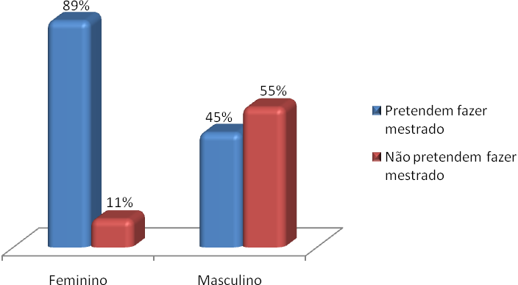
Figura 2 – Gráfico do percentual de homens e mulheres que pretendem ou não fazer mestrado.

Em relação à obrigatoriedade das atividades extracurriculares na formação acadêmica, 85% acham que este sistema poderia ser adotado no curso de Engenharia Civil como uma forma de incentivar os alunos a realizá-las e 15% acham que não deve ser adotado.
Quando questionados sobre a importância das atividades extracurriculares na formação profissional os alunos responderam que estas atividades complementam a graduação, ampliam os conhecimentos, aperfeiçoam o profissional, motivam o aprendizado e a pesquisa e rompem a rotina de sala de aula.
As atividades extracurriculares que os alunos relataram que gostariam que a universidade lhes proporcionasse foram: estágio não-curricular, congressos, seminários, palestras, cursos de artes, visitas técnicas e cursos e/ou mini-curso de softwares.

4 CONSIDERAÇÕES FINAIS

Observou-se um elevado grau de envolvimento dos alunos em atividades extracurriculares, o que demonstra que os mesmos têm a preocupação de formar um currículo paralelo.
O relato das vivências apontou a heterogeneidade das atividades, e um dos principais motivos é o grande interesse dos alunos em enriquecer o currículo com afazeres extracurriculares. Tal fato está provavelmente relacionado com a aproximação do fim do curso para a maioria dos entrevistados, e o significado que isso denota, ou seja, a necessidade de estar mais preparado para o que irá enfrentar após a universidade.
Os principais motivos relatados pelos alunos para não estarem engajados em atividades extracurriculares foi à carência de oportunidades e tempo. Mesmo assim além das atividades extracurriculares ligadas à faculdade, metades dos entrevistados realizam outras atividades em seu tempo livre, sendo as mais procuradas a prática de esportes e o aprendizado de uma língua estrangeira.
A obrigatoriedade das atividades complementares na formação acadêmica é uma forma de motivar o corpo discente a realizar experiências diversificadas que contribuam para o seu desenvolvimento profissional e humano, proporcionar ao aluno aperfeiçoamento na sua área de atuação ou áreas afins e aprofundar o grau de interdisciplinaridade na formação acadêmica do egresso.
É imperioso que a universidade proporcione aos alunos mais oportunidades para o desenvolvimento de atividades que colaborem para o seu aperfeiçoamento profissional.
Aos alunos aconselha-se despertar para a importância em participar de atividades extraclasse que contribuam para a aquisição de conhecimentos de interesse para sua formação pessoal e profissional, constituindo um meio de ampliação de seu currículo.

REFERÊNCIAS BIBLIOGRÁFICAS

FIOR, C. A. Contribuições das atividades não obrigatórias na formação universitária. São Paulo, 2003. Dissertação (Mestrado) - Universidade Estadual de Campinas, Faculdade de Educação.

PASCARELLA, E.; TERENZINI, P. How college affects students. San Francisco: Jossey-Bass, 1991.

PERES, C.M.; ANDRADE, A.dos S. Atividades extracurriculares: representações e vivências durante a formação médica. Programa de Pós-graduação em Psicologia – FFCLRP. Livro de Artigos, 2005.

Extracurricular activities: A STUDY ON THE EXPERIENCE STUDENTS OF COURSE FOR ENGINEERING

Abstract: The university formation surpasses the limits of the classroom and the mandatory curricular requirements. Therefore, the extracurricular activities contribute for the development and the global formation of the college student. The objective of this study is to investigate the activities non-compulsory undertaken by students of Civil Engineering of Federal University of Campina Grande, seeking to analyze the degree of performance and the relationship established by them with these activities. Twenty students of both sexes, with period of entrance between 2002 and 2005, responded to questionnaires containing open questions and of multiple choices about their extracurricular experiences. The results were analyzed through a descriptive analysis of the frequency of the variables under study. The study of the conditions for these experiences indicates the importance of university's action in put into practice the proposals for training that incorporate the whole of extracurricular activities.

Key-words: University education, extracurricular activities, engineering.

